РОТОРНЫЙ ПЛУГ
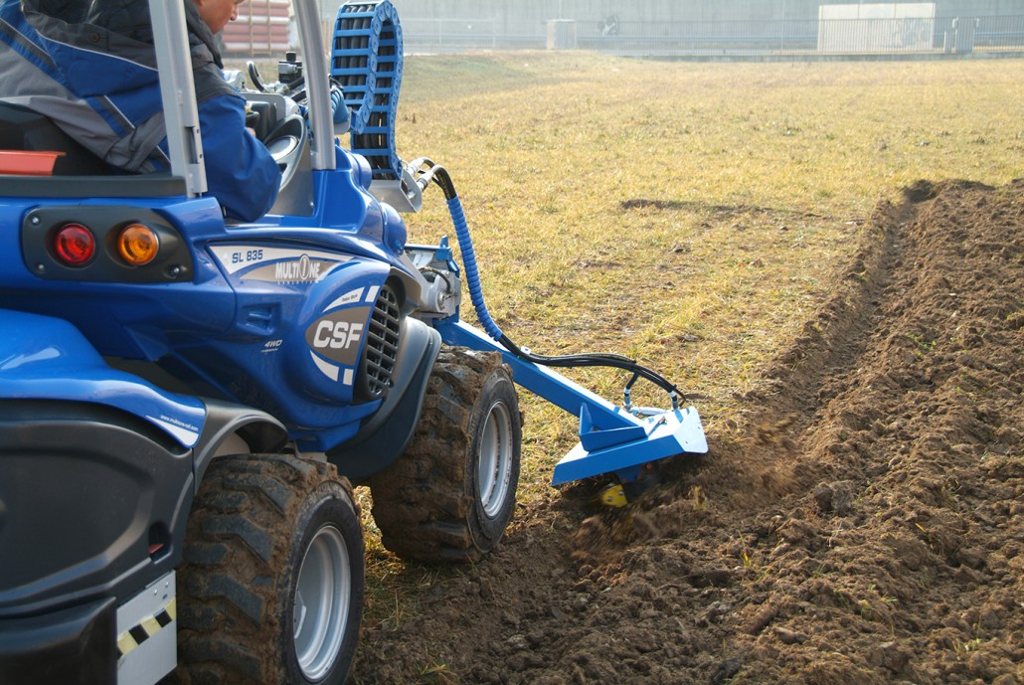

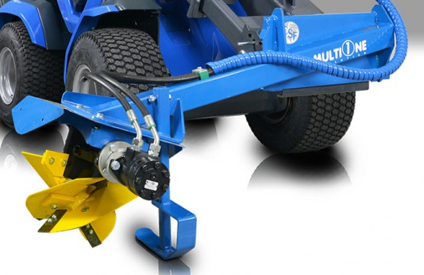
ОСОБЕННОСТИ И ПРЕИМУЩЕСТВА:
- прочный и надёжный;
- работает с любыми типами почвы;
- сильно разрыхляет почву;
- отваливает в правую сторону.
Роторный плуг MultiOne без труда работает по любым типам грунта, перепашет дёрн, способен обрабатывать почвы засоренные камнями, плитняком, хорошо себя покажет на тяжёлых глинистых грунтах, пашет по стерне и травостою, подготовит, почву под посадку. Заделывает поживные остатки растительности, органические удобрения, разрыхляет почву и разбивает пласт значительно лучше чем плуги других типов. После вспашки таким плугом дальнейшие операциии по разрыхлению почвы не обязательны. Роторный плуг может быть удобен зонах с ограниченным пространством, рядом с тротуарами, бордюрами в
узких проходах.

Параметры | Масса, кг. | Код | Цены
Величина | 93 | C891240

Совместимость по сериям | Серии
 | 1 | 2 | 4 | 5 |  | 6 | 7 | 8 | 9 | 10 | SD |  |  |  | 12 | EZ7
 |  |  |  | 5.2 | 5.3 |  |  |  |  |  | 6,3 | 7,3 | 8,4 | 9,5

рекомендуемые модели совместимы не совместимы

